Девочки из одной семьи.
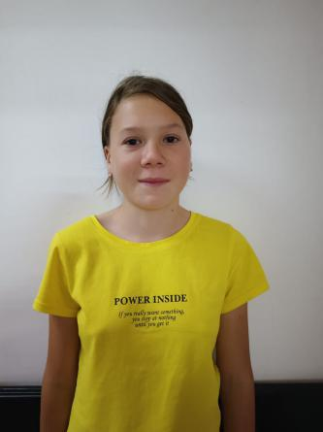
Анастасия, 13 лет. Спокойная, доброжелательная, общительная. К поручениям относится ответственно, проявляет самостоятельность. Любит рисовать. Уважительно относится к взрослым. Принимает участие в мероприятия школы.
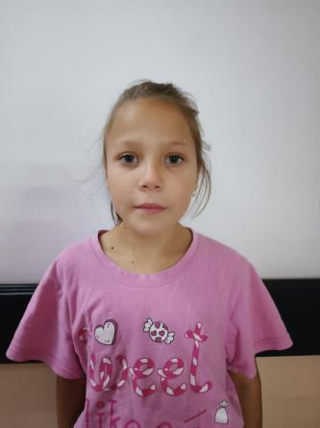
Надежда, 9 лет. Ответственная, доброжелательная, общительная, имеет много друзей. Легко идет на контакт со взрослыми и сверстниками. Увлекается рисованием, любит танцевать.

